**ЧДОУ «Академия детства»**

**День Коста Хетагурова в ЧДОУ «Академия детства»**

**Конспект для младшей группы**

**Цель:**  
Речевое развитие и формирование интереса к художественному слову, умения чувствовать красоту и выразительность поэтичного слова.  
**Задачи**:  
Создать условия для познавательно-речевого развития ребёнка.  
Воспитывать положительное эмоциональное отношение к литературным поэтическим произведениям.  
Закрепить усвоенный ранее литературный материал.  
Развивать у дошкольников художественно-речевые исполнительские навыки при чтении стихотворений.  
Формировать задатки стихосложения.  
**Интеграция образовательных областей**: речевое развитие, познавательное развитие, художественно-эстетическое развитие, физическое развитие, социально-коммуникативное развитие.

**Оборудование :** иллюстрации, фонограмма.

**Ход занятия.**

**1 этап.**

Здравйте ребята. Сегодня необыкновенный день! 21 Марта в 1999 году на 30-й сессии генеральной кЮО было Здравствуйте ребята. Сегодня день рождения необыкновенного человека, очень любимого не только у нас в Осетии. но и во всем мире! 15 октября 1859 года родился известный во всем мире осетинский поэт, драматург, художник Коста Леванович Хетагуров. В Осетии все знают стихи, картины Коста Хетагурова, дети и родители, бабушки и дедушки. В нашем городе есть дом-музей Коста Хетагурова, где бережно хранят его личные вещи, книги и картины.

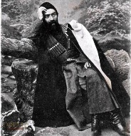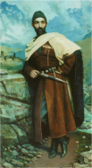

(Приложение 1, Приложение 2)

Кто знает в каком веке мы с вами сейчас живем? В 21 веке, правильно. Коста жил в 19 веке. Много лет тому назад. Предлагаю совершить с вами небольшое путешествие во времени и отправиться всем вместе в волшебной машине времени назад в в 19 век, в период когда жил Коста Хетагуров,.

Как Вы думаете где жил Коста Хетагуров?

Коста Хетагуров родился в маленьком горном ауле Нар. Аулом раньше называли село. Высоко в горах, там где облака можно рассмотреть очень близко родился наш Коста Леванович. Коста родился в небогатой семье. Вскоре после рождения Коста умерла его мама.

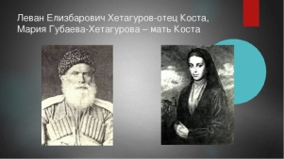

(Приложение 3)

https://gazetaingush.ru/sites/default/files/pubs/obshchestvo/20181031-u-silnoy-poloviny-chelovechestva-poyavilas-eshchyo-odna-vozmozhnost-otmechat-svoyu/tumblrna5qno77my1swhgluo11280.jpg

Отец Коста вскоре привел в дом новую жену, но она не любила Коста, била его и он *убегал от неё к родственникам*. В Наре была школа, где Коста учился. После ее окончания Коста учился во Владикавказе, Ставрополе. Учителя увидели как Коста хорошо рисует и направили его в Санкт-Петербургскую Академию художеств, где он продолжил заниматься живописью. По причине отсутствия денег чтобы продолжить учебу Коста брался за любую работу, он работал грузчиком, рисовал чудесные картины. Но денег не хватало и Коста от непосильного труда заболел. Несмотря на тяжелую болезнь Коста писал замечательные стихи рассказывающие о тяжелой жизни бедного человека. Стихи были такими душевными, что многие плакали когда их слышали или читали. Сегодня Коста нет с нами, но его стихи и память о нем будут жить вечно.

В честь Коста в Северной Осетии названо село. Оно так и называется Коста. Во Владикавказе именем поэта названы проспект Коста и улица Коста Хетагурова.

В своих картинах он часто рисовал любимые горы, а в знаменитой поэме Фатима он так описывал начало дня в ауле, те есть в селе.

Проснулся царственный Казбек,

Восход приветствуя румяный.

Долины быстротечных рек

Покров свой сбросили туманный...

Лениво выползают горы

Из облаков... Проснулся лес,

И птиц восторженные хоры

Благословляют ширь небес.

Давайте рассмотрим картины Коста, где он рисует горы.

1.Перевал Зикара.

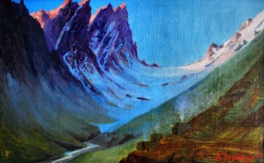

(Приложение 4)

2.Гора Столовая. Почему она называется Столовая? (похожа на стол).

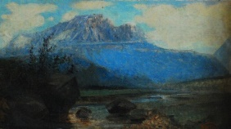

(Приложение 5)

3. Тебердинское ущелье.

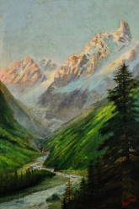

(Приложение 6)

В 19 веке люди жили совсем не так как как мы с вами. Сейчас мы без труда можем доехать до любого села Северной Осетии. Почему? У нас есть машины и хорошие дороги. В 19 веке люди часто передвигались пешком или на лошадях, асфальта не было и дороги часто размывало дождями или сносило лавинами.

В ущелье тесном, где аул

Венчает грозные отвесы,

Клубится пыль и слышен гул

Лихой забавы скакунов...

Кто такие скакуны, как вы думаете? Это быстрые лошади.

В 19 веке очень часто можно было встретить всадника-осетина, то есть человека на лошади, вот в таком наряде.



(Приложение 7)

Как же жили осетины? Так как в горах было очень мало земли, и прокормить свои семьи было тяжело осетины выращивали домашних животных: коров, кур, поросят, больше всего разводили баранов. Из шерсти баранов делали одежду, одеяла, из молока сыр, а мясо кушали. Богатым человеком считался тот у кого было много домашних животных.

Вершины гор в лучах заката

Огнем пылают золотым...

Ползет в аул лениво стадо...

Из очагов клубится дым...

Осетины жили в каменных домах с башнями.

Так как, у них еще еще не было таких печек, как у нас с вами(их еще не придумали) осетины готовили свою пищу на костре. В доме всегда горел костер, который называли очагом. Так как не было отопления людям приходилось мириться с дымом, который шел от очага.

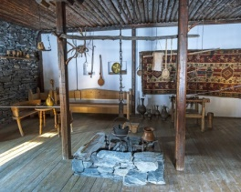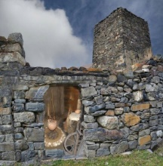

(Приложение 8, Приложение 9 )

Одела тень холмы, долины...

К реке спускаются толпой

Черкешенки... Давно водой

Налиты звонкие кувшины,

Но нет конца игре веселой,

Девичьим песням и речам,

Так как в горах не было водопровода, то есть проложенных к дому труб с водой, осетинам в 19 веке приходилось ходить за водой на речку. Чаще всего за водой на речку ходили с кувшинами. Давайте посмотрим на картину Коста Хетагурова, **Горянка, идущая за водой. Что мы видим у нее за спиной? Как вы думаете почему мальчик идет босиком по камням?**

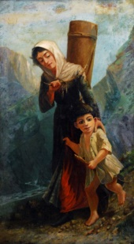

(Приложение 10)

Осетины весь день трудились: они косили траву, ткали одежду, пекли пироги, делали сыр, охотились, ловили рыбу, потому что жизнь в горах была очень сложной. Когда выпадали свободные от работы дни или праздники осетины, чаще мужчины пели и танцевали.

Нелегко жилось и детям в аулах с малых лет им приходилось работать.

Вот так изобразил Коста детей каменщиков которые отбивали маленькие камни от больших и собирали их для продажи. Как вы думаете почему таким маленьким детям, почти вашим ровесникам приходилось работать?

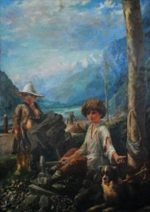

(Приложение 11)

Итак, сегодня мы узнали о поэте Коста Хетагурове. а каких еще поэтов вы знаете?

Сегодня мы отмечаем день рождения Коста Хетагурова, послушаем стихи Коста в исполнении наших ребят.

Как вы думаете, а легко сочинять стихи?

Может попробуем тоже стать поэтами? Давайте сочиним какой-нибудь маленький стишок?

Продолжите предложение.

В садик нужно мне …….(ходить),

Чтобы в школе ……(лучшим быть).

Здесь научат ………(рисовать),

Буквы первые……… (писать).

Вот и подошло наше занятие к концу. Всем спасибо за внимание.

Приложение12

Стихи Коста Хетагурова

Люблю я целый мир, люблю людей, бесспорно,

Люблю беспомощных, обиженных, сирот,

Но больше всех люблю, чего скрывать позорно? —

Тебя, родной аул и бедный наш народ.

За вас отдам я жизнь... все помыслы и силы,—

Всего себя лишь вам я посвятить готов...

Вы так мне дороги, так бесконечно милы,

Что сил нет выразить, что высказать нет слов!.

Весь мир — мой храм, любовь — моя святыня,

Вселенная — отечество мое...

С праздником, дети! Ваш старый коллега

Шлет издалека вам братский привет.

Акту и всем вам желаю успеха,

Жаль лишь, что с вами сейчас меня нет.

Как мне хотелось взглянуть на вас снова,

В вашем кругу освежиться душой,—

Как осветили б страницы былого

Вы своей резвой, веселой толпой.

Вас я прошу лишь, как друг неизменный,

Чтите гимназию нашу, как мать,—

Верьте, потом в суете повседневной

Будете часто ее вспоминать.

Чтите науки, любите искусства.

Без малодушья беритесь за труд,—

Дети! — тогда благородные чувства

В вас плодородную почву найдут.